**ADQUISICIÓN Y PROCESAMIENTO DIGITAL DE SEÑALES**

**INTEGRANTES**

PRADO RODRIGUEZ VANESSA MARISOL

CAPUCHINO GONZÁLEZ JONATHAN ALEJANDRO

**(TERMOSTATO)**

**Primer Avance**

**ING.MECATRONICA**

**PROBLEMÁTICA**

En la actualidad el calentamiento global nos afecta demasiado, tanto a la sociedad como a los seres vivos, y una temperatura inadecuada puede afectar nuestro ambiente de manera muy drástica.

**OBJETIBO GENERAL**

Diseñar un termostato con el cual podamos controlar la temperatura adecuada para nuestro entorno.

**JUSTIFICACION**

El impacto que tendría el desarrollo de este proyecto sería un gran benefactor para las personas que lo requieren o para las necesidades cotidianas, obteniendo un proyecto amigable con el medio ambiente.

**INTRODUCCION:**

En nuestro primer avance realizamos la primera actividad un sensor de temperatura, para ella es utilizado un LM35 el cual nos permitirá realizar la medición de nuestra temperatura, y posteriormente mostrarla en nuestra computadora con un programa establecido**.**

La finalidad de este primer avance es realizar las primeras pruebas en nuestro caso lo utilizamos para ir probando que material o programa nos conviene más usar para poder en un futuro incluir más aplicaciones o funciones a nuestro Termostato.

También realizamos la investigación de cada uno de los sensores que podemos utilizar para el control de la temperatura.

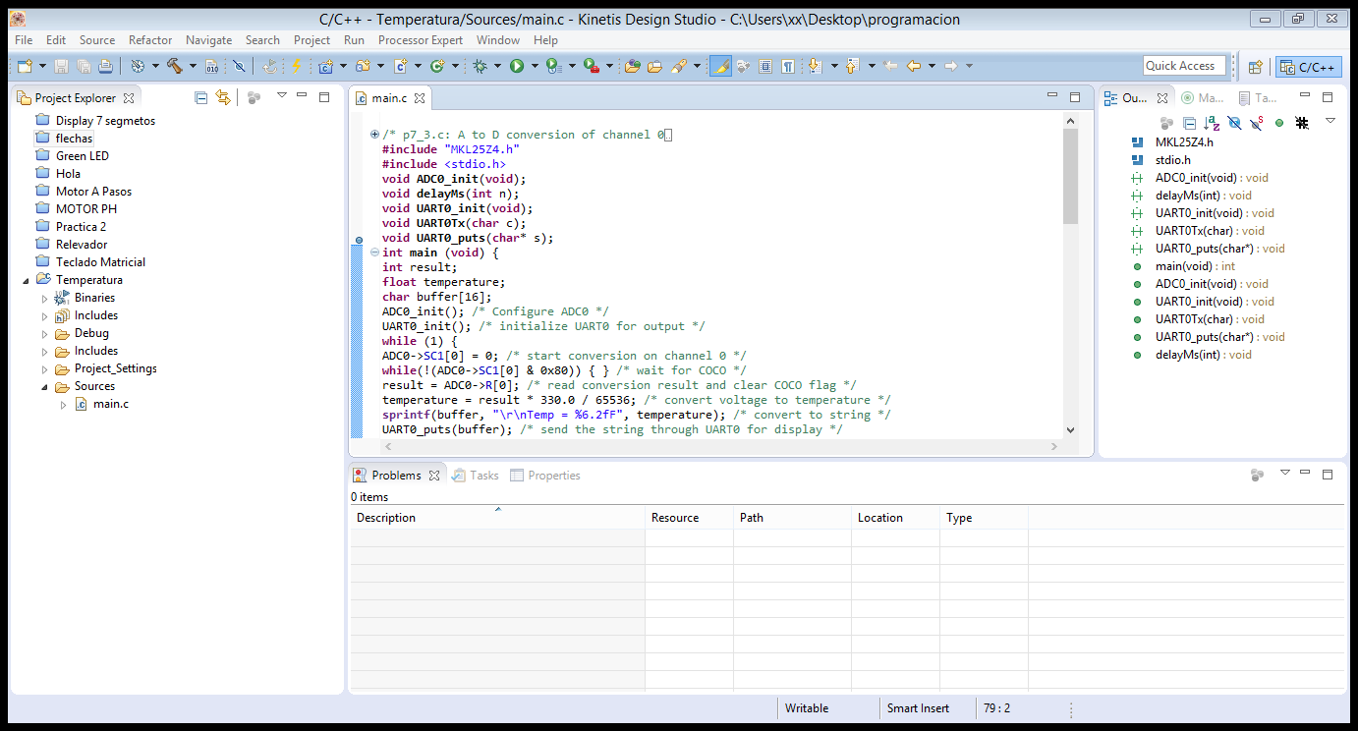

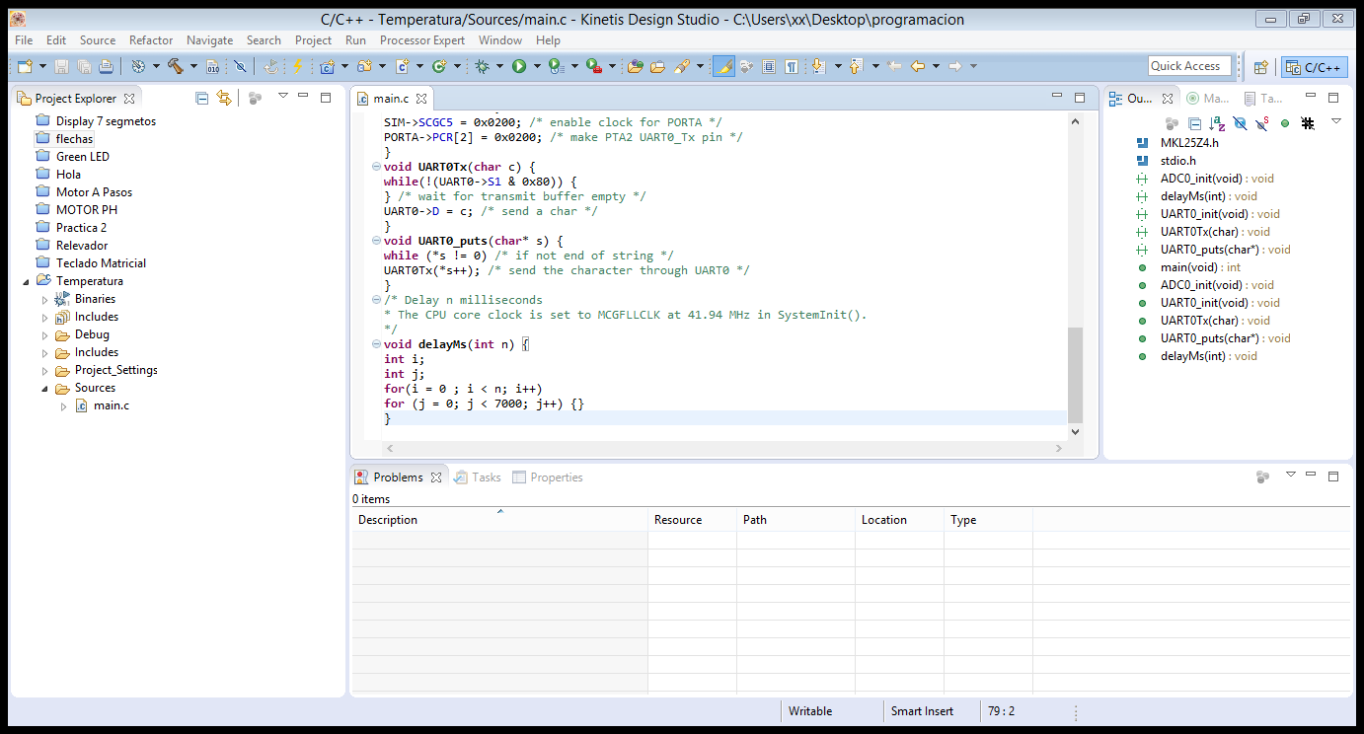

**Memoria fotográfica:**

